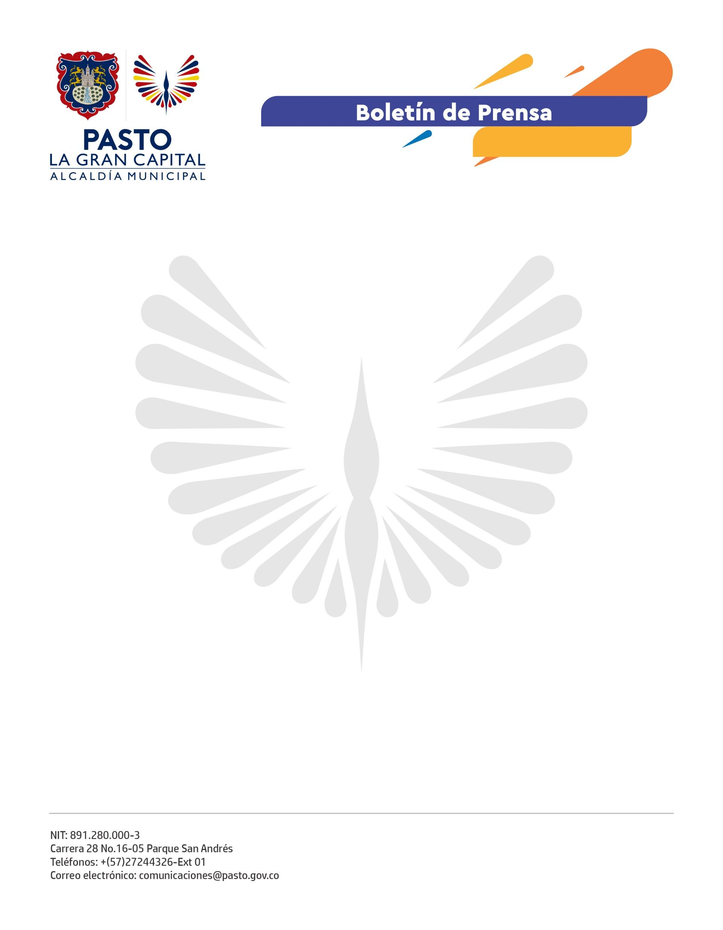
No. 485
18 de agosto de 2022

EN PASTO, CIUDADANÍA PODRÁ DEJAR DE USAR TAPABOCAS EN ESPACIOS CERRADOS
A partir de hoy, los habitantes del Municipio de Pasto pueden dejar de usar el tapabocas en espacios cerrados, de acuerdo con las directrices del Ministerio de Salud y Protección Social.
El Ministerio de Salud y Protección Social confirmó que Pasto ingresó a las ciudades capitales con cobertura de vacunación contra covid-19 superior al 70% en esquema completo y más del 40% en refuerzos de primera dosis, según informe con corte al 9 de agosto de 2022, lo que quiere decir que es posible eliminar el uso obligatorio de tapabocas en espacios cerrados.
Gracias a la gestión realizada por el Alcalde Germán Chamorro de la Rosa y la Secretaría de Salud, en coordinación con las IPS vacunadoras y las aseguradoras, con las diferentes estrategias de vacunación fue posible alcanzar las coberturas establecidas por el Gobierno Nacional.
Cabe recordar que la decisión del MinSalud contempla como excepción la obligatoriedad del uso del tapabocas en todos los municipios del país, independientemente del alcance de sus coberturas de vacunación, en los siguientes espacios: servicios de salud, hogares geriátricos, espacios cerrados escolares y medios de transporte en general (aéreo, terrestre y marítimo).
Desde la Secretaria de Salud se invita a las personas que así lo deseen a continuar utilizando el tapabocas en espacios abiertos y cerrados, más aún estamos atravesando por un pico de enfermedades respiratorias agudas en nuestro país.
Además, el uso de tapabocas se convierte en una de las medidas de prevención contra la transmisión de la viruela símica que, si bien en nuestro municipio aún no existe ningún caso, es conveniente que la comunidad, desde ya, fortalezca sus medidas de autoprotección en protocolos de bioseguridad para disminuir el riesgo de contagio.
La Administración Municipal reitera el llamado a los ciudadanos a continuar con las medidas de autoprotección tales como el fortalecimiento de los esquemas de vacunación y de refuerzo contra covid-19, especialmente en menores de edad y personas mayores de 50 años, el lavado de manos, el distanciamiento físico y preferir el uso de lugares con adecuada ventilación.

